Опыты и эксперименты для детей от 2-3 лет
Мастер-класс для родителей «Волшебная водичка»
Цель: Познакомить с опытнической и экспериментальной деятельностью детей раннего возраста. Привлечение родителей к совместной деятельности с детьми дома.
Задачи:
- Формирование у родителей знаний о значении опытов с водой для развития ребенка;
-Способствовать активному включению родителей в совместную опытно-экспериментальную деятельность;
Дошкольное детство — это начальный этап человеческой личности. Главная цель экологического воспитания - формирование начал экологической
культуры. Воспитание любви к природе должно идти через практическое применение знаний о ней. Творчество в экспериментирование обуславливает создание новых проявлений способностей ребёнка. Экспериментальная работа вызывает у ребенка интерес к исследованию природы, развивает мышление, память, воображение, стимулирует познавательную активность и любознательность.
Предлагаю вам несколько самых интересных и познавательных опытов и экспериментов с водой.
Детям очень нравятся игры с водой.
'' Разноцветные формочки"
Дети из игры с формочками разного цвета, размера, величины узнают , что вода жидкая, может принимать форму ёмкостей в которых находится. В этих формочках есть отверстия, через которые вода льётся и быстро, и потише( показываю формочки для игр с водой).
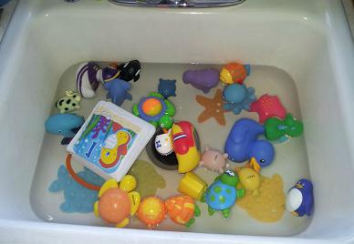
Поймай рыбку"
Продолжая знакомить детей со свойствами воды, использую интересную игру «Поймай рыбку». Дети при помощи сачков вылавливают не только рыбок, но и лягушек, уточек, черепаху. Для игры использую рыбок разной величины и окраски, обсуждаем величину улова. Дети получают знания об обитателях водоёма. (показываю рыбок и сачки).
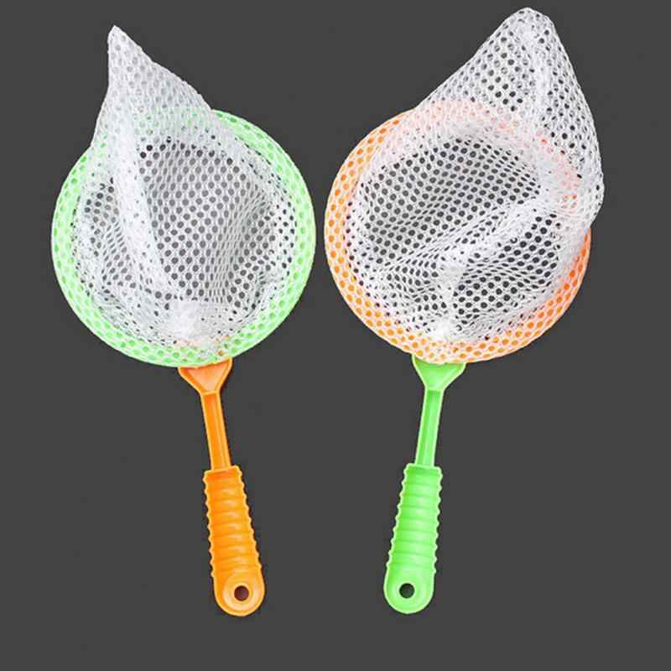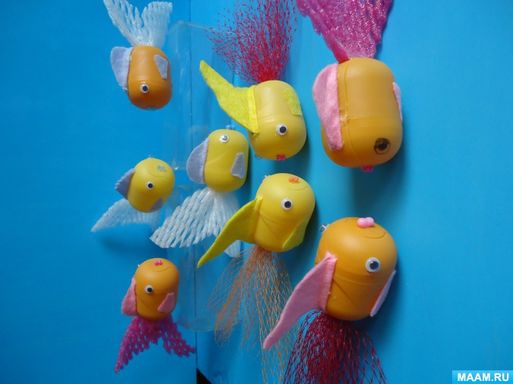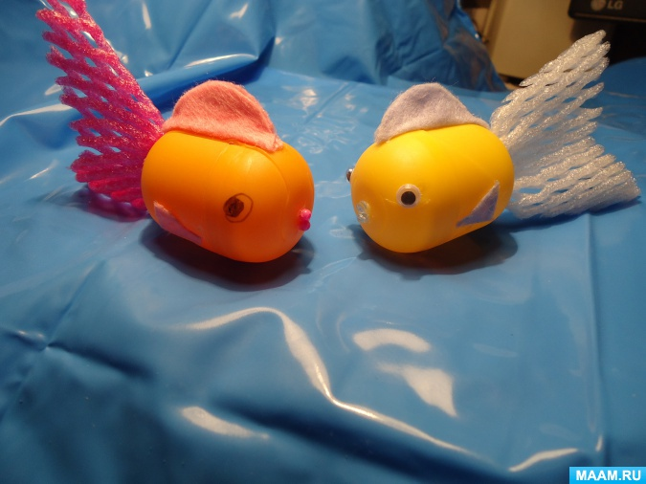
Водичка разная: жёлтая и красная"
Окрашивание воды не менее интересное занятие для детей раннего возраста. Сначала дети учатся окрашивать водичку при помощи гуаши и кисточки. Затем я предлагаю другой способ : наливаю в бутылочки прозрачную водичку, предлагаю детям закрыть их крышками и потрясти . Вот уже прозрачная вода становиться цветной. Ребята рассматривают с большим удивлением цвет воды в своей бутылочке и у других детей. Предлагаю родителям провести окрашивание воды: закрыть крышки и потрясти бутылочки.
Тонет - не тонет
Любимый опыт детей «Тонет — не тонет». Дети осваивают такие понятия, как лёгкий и тяжёлый. В группе опускаем в ёмкость с водой различные предметы: камешки, мячик, шишки, машинки, ложки. Дети рассматривают предметы и я подвожу их к выводу, что лёгкие предметы не тонут, а тяжёлые -тонут.
Желаю вам успехов в совместной опытнической и экспериментальной деятельности с вашими детьми!

